

DEPARTAMENTO REGIONAL DE ALAGOAS

ESCOLA SESI DE EDUCAÇÃO BÁSICA INDUSTRIAL ABELARDO LOPES

EDUARDO MAMEDES MARTINIANO MONTEIRO

JAYANE MILENA TAVARES MELO

JHONATA AUGUSTO SILVA

**IMPLANTAÇÃO DE PLACAS EM BRAILLE SUSTENTÁVEIS**

MACEIÓ/AL

2020

EDUARDO MAMEDES MARTINIANO MONTEIRO

JAYANE MILENA TAVARES MELO

JHONATA AUGUSTO SILVA

**IMPLANTAÇÃO DE PLACAS EM BRAILLE SUSTENTÁVEIS**

Relatório destinado à elaboração do projeto de Engenharia na área de Ciências Sociais Aplicadas: Arquitetura e Urbanismo / Projeto de Arquitetura e Urbanismo.

Orientadora: Profa. Esp. Andrea Silva Souza

MACEIÓ/AL

2020

*“A ciência poderá ter encontrado a cura para a maioria dos males, mas não achou ainda o remédio para o pior de todos: a apatia dos seres humanos.”*

*Helen Keller*

**AGRADECIMENTOS**

Agradecemos à Escola SESI de Educação Básica Industrial Abelardo Lopes, por incentivar a realização de projetos inovadores.

À coordenação, pelo apoio.

À nossa orientadora, Professora Andrea, que nos estimula cotidianamente.

Aos professores e à comunidade acadêmica que nos apoiaram.

Aos nossos familiares que nos incentivaram e deram o devido apoio.

**RESUMO**

Acessibilidade é o direito das pessoas portadoras de deficiências ou mobilidades reduzidas, direito este que, apesar de ser previsto por lei, continua sendo desrespeitado. Muitas instituições não estão de acordo com a Lei Federal nº 13.146, a qual prevê a inclusão dos deficientes visuais ou de baixa visão, dando a obrigatoriedade às instituições de adequarem seus meios para que os deficientes tenham a autonomia de realizar suas atividades com o mínimo de ajuda possível. O interesse pela acessibilidade justifica-se porque foi observado que nas instituições estatais e privadas há a ausência de sinalização ou informação para os deficientes visuais, principalmente em escolas que visam a inclusão social. Para amenizar essa problemática, foram realizadas consultas bibliográficas, nas quais as leituras efetuadas tinham como base as leis, as publicações e artigos sobre os direitos dos deficientes, inclusive deficientes visuais. A fim de contribuir de modo sustentável, foram produzidas placas feitas de canos PVC (Policloreto de Vinila) de sobras de obras e também de PP (Polipropileno) de capas de plástico escolares descartadas pelos discentes. A proposta do projeto é unir sustentabilidade e acessibilidade como meio de inovação empreendedora, por ser uma solução de baixo custo podendo contribuir com toda a sociedade. São placas de sinalização escritas em Braille, cujo objetivo é amenizar os transtornos enfrentados pelos deficientes visuais cotidianamente. Os resultados obtidos com as implantações foram positivos para a instituição, alunos e funcionários, os quais perceberam que as placas em Braille ao lado das salas são primordiais para os deficientes visuais, permitindo sua autonomia de locomoção dentro do ambiente de ensino.

**Palavras-chaves:** Acessibilidade; Lei; Informação; Sustentabilidade; Inclusão.

**ABSTRACT**

Accessibility is the right of people with disabilities or reduced mobility that, despite being provided by law, continues to be disrespected. Many institutions do not comply with Federal Law No. 13,146, which states the inclusion of the visually impaired or low vision, making it mandatory for institutions to adapt their means so that the disabled people have the autonomy to carry out their activities with less help as possible. The interest in accessibility is justified by the observation that in public and private institutions there is a lack of signs or information for the visually impaired, especially in educational institution that search for social inclusion. To reduce this problem, bibliographic research were carried out, in which the readings made were based on laws, publications and articles on the disabled people’s right, including visually impaired people. In order to contribute in a sustainable way, signs made of PVC (Polyvinyl Chloride) pipes were produced from construction leftover and also from PP (Polypropylene) of school plastic covers discarded by the students. The project's proposal is to combine sustainability and accessibility as a way of entrepreneurial innovation, as it is a low-cost solution that can contribute to society as a whole. They are signposts written in Braille, whose purpose is to reduce problems faced by the visually impaired on a daily basis. The results obtained with the sign installations were positive for the institution, students and employees, which perceives the identifications in Braille signs next to the rooms are essential for the visually impaired, allowing their autonomy of movement within the school environment.

**Keywords:** Accessibility; Law; Information; Sustainability; Inclusion.

**LISTA DE ILUSTRAÇÕES**

**FIGURA 1 – SISTEMA EM BRAILLE................................................13**

**FIGURA 2 – SINALIZAÇÃO DA PORTA............................................18**

**FIGURA 3 – MONÔMERO DO CLORETO DE VINILA..........................21**

**FIGURA 4 – REALÇÃO A...............................................................21**

**FIGURA 5 – REAÇÃO B................................................................22**

**FIGURA 6 – REAÇÃO C................................................................22**

**FIGURA 7 – REAÇÃO D................................................................22**

**FIGURA 8 – UNIDADE DE REPETIÇÃO DO PVC................................23**

**FIGURA 9 – UNIDADE DE REPETIÇÃO DO PP..................................23**

**FIGURA 10 – HOMOPOLÍMERO DE POLIPROPILENO.......................25**

**FIGURA 11 – COPOLÍMERO RANDÔMICO DE POLIPROPILENO.........25**

**FIGURA 12 – COPOLÍMERO HETEROFÁSICO DE POLIPROPILENO.....25**

**FIGURA 13 – TIPOS DE POLIMERIZAÇÕES.....................................27**

**FIGURA 14 – GARRAFA PET.........................................................34**

**FIGURA 15 – PRODUÇÃO DAS PLACAS..........................................34**

**FIGURA 16 – PLACAS PRONTAS...................................................35**

**FIGURA 17 – ALUNO DA ESCOLA ESTADUAL DE CEGOS DE ALAGOAS CYRO ACCIOLY TESTANDO A PLACA EM BRAILLE SUSTENTÁVEL.....36**

**LISTA DE TABELAS**

**TABELA 1 – PROPRIEDADES DO PVC............................................20**

**TABELA 2 – PROPRIEDADES DO PP..............................................24**

**TABELA 3 – MATERIAIS DO PRIMEIRO PROTÓTIPO.........................35**

**TABELA 4 – PLACAS EM BRAILLE VENDIDAS NO MERCADO ATUALMENTE...........................................................................39**

**LISTA DE GRÁFICOS**

**GRÁFICO 1 – DISTRIBUIÇÃO DE PESSOAS COM DEFICIÊNCIA NAS REGIÕES BRASILEIRAS...............................................................37**

**GRÁFICO 2 – PRESENÇA DE OŔGÃO QUE REGULARIZA A ACESSIBILIDADE AOS DEFICIENTES VISUAIS EM DIFERENTES REGIÕES BRASILEIRAS..............................................................38**

**GRÁFICO 3 – PRESENÇA DE DEFICIENTES EM LOCAIS PÚBLICOS.................................................................................38**

**[1. INTRODUÇÃO 10](#_Toc1125357028)**

**[2. REVISÃO DE LITERATURA 12](#_Toc575812552)**

**[2.1 O Sistema Braille 12](#_Toc602207938)**

**[2.2 Mobilidade e acessibilidade no ambiente urbano 14](#_Toc1575012844)**

**[2.4 Placas de Sinalização 17](#_Toc748186257)**

**[2.5 Polímeros 18](#_Toc841558197)**

**[2.5.1 Policloreto de vinila 19](#_Toc1320153231)**

**[2.5.1.1 Polimerização do PVC 20](#_Toc157749576)**

**[2.5.2 Polipropileno 23](#_Toc1858433395)**

**[2.5.2.1 Poimerização do PP 24](#_Toc1404794990)**

**[2.6 Conceito de polimerização 25](#_Toc1207046783)**

**[3. JUSTIFICATIVA 28](#_Toc1898016274)**

**[4. OBJETIVOS E RELEVÂNCIA 32](#_Toc44215702)**

**[4.1 OBJETIVO GERAL 32](#_Toc1869386783)**

**[4.2 OBJETIVOS ESPECÍFICOS 32](#_Toc1253432870)**

**[5. DESENVOLVIMENTO DO PROJETO 33](#_Toc1052030880)**

**[6. RESULTADOS E ANÁLISE DOS DADOS 37](#_Toc928060450)**

**[7. CONCLUSÕES 41](#_Toc209572384)**

**[8. REFERÊNCIAS BIBLIOGRÁFICAS 43](#_Toc201602114)**

**[9. ANEXOS 47](#_Toc1359835807)**

**[ANEXO A – TERMO DE VALIDAÇÃO 47](#_Toc1103536728)**

**[ANEXO B - TERMO DE VALIDAÇÃO 48](#_Toc550725470)**

**[ANEXO C – FORMULÁRIO DE PARTICIPAÇÃO VOLUNTÁRIA 49](#_Toc632816085)**

**[ANEXO D – FORMULÁRIO DE PARTICIPAÇÃO VOLUNTÁRIA 50](#_Toc1101562720)**

**[ANEXO E – FORMULÁRIO DE PARTICIPAÇÃO VOLUNTÁRIA 51](#_Toc955181243)**

**[ANEXO F – FORMULÁRIO DE PARTICIPAÇÃO VOLUNTÁRIA 52](#_Toc2131940463)**

**[ANEXO G – FORMULÁRIO DE PARTICIPAÇÃO VOLUNTÁRIA 53](#_Toc888480914)**

**[ANEXO H – FORMULÁRIO DE PARTICIPAÇÃO VOLUNTÁRIA 54](#_Toc1807278804)**

# 

# INTRODUÇÃO

Acessibilidade é o direito das pessoas portadoras de deficiências ou mobilidades reduzidas a serem incluídas nos produtos, serviços e informações. A Lei Federal nº 7.853/89 e o Decreto nº 3.298/99 promovem a política nacional que visa a integração da pessoa com deficiência, por meio de normas de acessibilidade. De acordo com a lei federal nº 13.146, os espaços institucionais devem permitir não apenas o acesso, mas a circulação com autonomia desses deficientes, além de uma estrutura adequada em todas as dependências, como por exemplo, sala da biblioteca, banheiros, refeitórios e quadras esportivas, com placas informativas adaptadas para esse púbico.

Consta que no Brasil, conforme os dados do Instituto Brasileiro de Geografia e Estatística (IBGE), 23,9% (aproximadamente 45,6 milhões) de pessoas, declararam ter algum tipo de deficiência, entre as declaradas, a mais comum foi a visual, atingindo 3,5% da população. Das mais de 6,5 milhões de pessoas com alguma deficiência visual: 528.624 pessoas são incapazes de enxergar (cegos), e 6.056.654 pessoas possuem baixa visão ou visão subnormal (grande e permanente dificuldade de enxergar). No entanto, os deficientes visuais são comprometidos pela escassez da acessibilidade, por decorrência dos descumprimentos das legislações que envolvem questões de mobilidade e inclusão social.

Pensando nos obstáculos que os deficientes visuais enfrentam, este projeto tem como propósito, implantar placas sustentáveis nas instituições estatais e privadas, com a finalidade de amenizar os transtornos enfrentados pelos deficientes visuais no dia a dia. Sendo assim, propõe-se a melhoria da estrutura de informação para esses deficientes, além da implementação de placas em Braille nessas instituições. O interesse pela acessibilidade explica-se porque foi observado que nas instituições, sejam elas governamentais ou particulares, há a ausência de sinalização ou informação para os deficientes visuais, principalmente em escolas que visam à inclusão social desses deficientes. Essa realidade, então, corroborou para a análise dos desafios enfrentados pelos cegos na sociedade em que vivemos, tendo como base a acessibilidade.

Dessa forma, buscou-se uma ação afetiva, a partir da confecção e instalação de placas de sinalização nas entradas das salas de aula. É válido ressaltar que essas placas foram produzidas com materiais de baixo custo, em outros termos, materiais descartados, como sobras de placas de canos policloreto de vinila (PVC) e polipropileno (PP) de pastas escolares. Outro ponto importante é o longo período de decomposição desses materiais. Segundo o site do Instituto Brasileiro do Meio Ambiente e dos Recursos Naturais Renováveis (IBAMA), os plásticos podem levar de 200 a 600 anos para se decomporem na natureza completamente. O descarte dos materiais citados no meio ambiente promove grandes problemas ambientais, especialmente em razão de seu elevado tempo de deterioração, causando poluição a meios como, por exemplo, os rios e os oceanos. Dessa maneira, o reaproveitamento dos materiais, inibiria certos fatores no meio ambiente.

# REVISÃO DE LITERATURA

No presente tópico serão apresentados conceitos a respeito da natureza dos materiais policloreto de vinila (PVC) e polipropileno (PP) e as leis previstas para assegurar o direito que diz respeito a acessibilidade aos deficientes visuais, ademais de contextualizações sobre o sistema Braille, mobilidade e acessibilidade e as normas das placas de sinalização.

Acessibilidade é o direito das pessoas portadoras de deficiências ou mobilidades reduzidas a serem incluídas nos produtos, serviços e informações. A Lei nº 7.853/89 e o Decreto nº 3.298/99 promovem a política nacional que visa a integração da pessoa com deficiência, por meio de normas de acessibilidade. De acordo com a lei federal nº 13.146, os espaços institucionais devem permitir não apenas o acesso, mas a circulação com autonomia desses deficientes, além de uma estrutura adequada em todas as suas dependências.

## 2.1 O Sistema Braille

Em 1825, na França, Louis Braille, inventou um sistema de leitura e escrita para uso de pessoas cegas como ele (UNIBLOG, 2015).

O Braille representa para a educação um sistema de leitura e escrita tátil, que consta de seis pontos em relevo, dispostos em duas colunas de três pontos. Os seis pontos formam o “cela Braille”. Os pontos são numerados da seguinte forma:

Em duas colunas: do alto para baixo, coluna da esquerda: pontos 1-2-3; e do alto para baixo, coluna da direita: ponto 4-5-6.

As dez letras seguintes são as combinações das dez primeiras letras, acrescidas dos pontos 3 e 6 às combinações da primeira linha.

Os símbolos da primeira linha são as dez primeiras letras do alfabeto romano (a-j). Esses mesmos sinais, na mesma ordem, assumem características de valores numéricos 1-0, quando precedidas do sinal do número, formados pelos pontos 3-4-5-6.

Vinte e seis sinais são utilizados para o alfabeto, dez para os sinais de pontuação de uso internacional, correspondendo aos dez sinais de primeira, localizados na parte inferior da cela Braille: pontos 2-3-5-6. Os vinte e seis sinais restantes são destinados às necessidades especiais de cada língua (letras acentuadas, por exemplo) e para abreviaturas.

O Sistema Braille é usado por extenso, ou seja, escreve-se a palavra letra por letra, ou de forma abreviada, adaptando códigos especiais de abreviaturas para cada língua ou grupo linguístico.

O Braille por extenso é denominado grau 1; o grau 2 é a forma abreviada, utilizada para representar as conjunções, preposições, pronomes, prefixos, sufixos, grupos de letras, que são vulgarmente encontradas nas palavras de uso corrente.

O objetivo principal de abreviar as palavras em Braille é reduzir o volume dos livros em Braille e permitir o maior rendimento na leitura e na escrita.

Uma série mais complexa forma o grau 3, que necessita um profundo conhecimento da língua, uma boa memória e uma sensibilidade tátil.

A escrita será acessível a qualquer cego, mesmo que ele desconheça o sistema Braille, visto que basta que ele conheça os princípios básicos da datilografia. Segue abaixo exemplo dos símbolos em Braille:

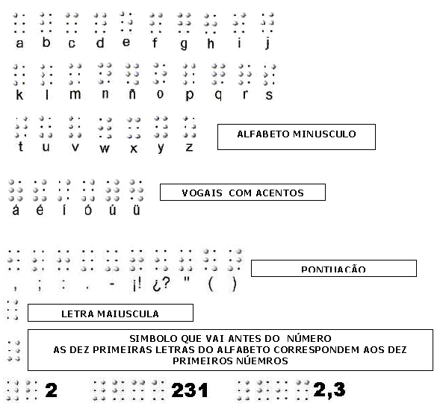**FIGURA 1 – SISTEMA EM BRAILLE**

Fonte: UNIBLOG, 2015.

## 2.2 Mobilidade e acessibilidade no ambiente urbano

De acordo com a raiz das palavras, mobilidade, do latim *mobilitate*, significa qualidade ou estado daquilo que é móvel ou que obedece às leis do movimento; e acessibilidade, igualmente do latim, *accessibilitate*, significa qualidade de ser acessível; facilidade na aproximação, no trato ou na obtenção (ALVES, 2006).

A Associação Brasileira de Normas Técnicas (ABNT), diz que acessibilidade é a possibilidade e condição de alcance, percepção e entendimento para a utilização com segurança e autonomia de edificações, espaço, mobiliário, equipamento urbano e elementos (MP/SP, 2004).

A mobilidade é a característica de ser móvel – de andar de um lado para o outro. A mobilidade geralmente não é um bem em si próprio, porque poucos se movem com o objetivo único de se mover – podemos fazer aqui uma ressalva aos passeios de domingo (um percurso circular sem destino), ou as peregrinações religiosas em que a dificuldade do percurso (a pé ou de joelhos) é um objetivo em si para além do chegar (ALVES, 2006).

A acessibilidade, pelo contrário, é uma característica que define (quantifica e qualifica) a facilidade de acesso entre bens, pessoas e atividades. No fundo é o que procuramos maximizar quando estudamos, planeamos e tentamos gerir a mobilidade (ALVES, 2006).

**2.3 A Lei nº 13.146/2015**

Inúmeras medidas paliativas foram tomadas durante anos, até que uma lei apropriada e destinada a assegurar e promover, em condições de igualdade, o exercício dos direitos e das liberdades fundamentais por pessoa com deficiência, visando à sua inclusão social e cidadania. Trata-se do Estatuto da Pessoa com Deficiência, Lei Federal 13.146, publicada no Diário Oficial da União no último dia 07 de Julho de 2015 (CANHEU, 2015).

A Lei entrou em vigor em 03 de Janeiro de 2016, e, entre as várias modificações relevantes trazidas, talvez, a mais significativa seja a conceituação de “pessoa com deficiência” (CANHEU, 2015).

O conceito interfere na análise da capacidade civil dos mesmos, e, portanto, na análise de sua aptidão para a prática de atos da vida civil (CANHEU, 2015).

Estabelece o art. 2º do Estatuto em comento que:

Considera-se pessoa com deficiência aquela que tem impedimento de longo prazo de natureza física, mental, intelectual ou sensorial, o qual, em interação com uma ou mais barreiras, pode obstruir sua participação plena e efetiva na sociedade em igualdade de condições com as demais pessoas (BRASIL. Presidência da República, 2015).

Sendo assim, como se observa a deficiência por si só não mais leva a incapacidade civil, independentemente do grau.

A expressão “pode”, acima grifada, demonstra claramente que a deficiência em si não é obstáculo à capacidade civil, mas pode, em determinados casos, limitá-la. É isso, aliás, o que diz expressamente o art. 6º do referido Estatuto.

Nesse sentido, uma das principais vertentes da nova legislação é a obrigatoriedade de se buscar adaptações e recursos de tecnologia assistiva que permitam à pessoa com deficiência participar efetivamente de todo e qualquer ato da vida civil, inclusive votar e ser votado (CANHEU, 2015).

O propósito da Lei é assegurar e promover, em condições de igualdade, o exercício dos direitos e das liberdades fundamentais por pessoa com deficiência, visando a sua inclusão social e cidadania (BRASIL. Presidência da República, 2015).

Vale destacar entre tantos artigos da referida Lei, o inciso I, do 3º parágrafo que dista sobre a acessibilidade:

Acessibilidade: possibilidade e condição de alcance para utilização, com segurança e autonomia, de espaços, mobiliários, equipamentos urbanos, edificações, transportes, informação e comunicação, inclusive seus sistemas e tecnologias, bem como de outros serviços e instalações abertos ao público, de uso público ou privados de uso coletivo, tanto na zona urbana como na rural, por pessoa com deficiência ou com mobilidade reduzida; [...] (BRASIL. Presidência da República, 2015).

O mesmo artigo, inciso V, dispõe o termo ao qual, está a possibilidade de inserir e desenvolver a proposta deste projeto, que trata sobre a comunicação:

Forma de interação dos cidadãos que abrange, entre outras opções, as línguas, inclusive a Língua Brasileira de Sinais (Libras), a visualização de textos, o Braile, o sistema de sinalização ou de comunicação tátil, os caracteres ampliados, os dispositivos multimídia, assim como a linguagem simples, escrita e oral, os sistemas auditivos e os meios de voz digitalizados e os modos, meios e formatos aumentativos e alternativos de comunicação, incluindo as tecnologias da informação e das comunicações (BRASIL. Presidência da República, 2015).

Além destes dispositivos, o Estatuto ainda trata, em seu capítulo X, do direito ao transporte e à mobilidade. No que diz respeito e se relaciona ao nosso relatório, temos:

Art. 46.  O direito ao transporte e à mobilidade da pessoa com deficiência ou com mobilidade reduzida será assegurado em igualdade de oportunidades com as demais pessoas, por meio de identificação e de eliminação de todos os obstáculos e barreiras ao seu acesso.

§ 1o Para fins de acessibilidade aos serviços de transporte coletivo terrestre, aquaviário e aéreo, em todas as jurisdições, consideram-se como integrantes desses serviços os veículos, os terminais, as estações, os pontos de parada, o sistema viário e a prestação do serviço (BRASIL. Presidência da República, 2015).

Embora, em seus parágrafos, o artigo 46 não trate, especificamente, da sinalização das paradas dos ônibus, observa-se no § 1o que ele insere este item sem demais especificidade, deixando a interpretação da Lei em aberto, o que não nos restringe.

Adiante, o Estatuto, em seu título III, que trata da acessibilidade, exclusivamente, vai deixar evidente a necessidade de uma proposta de acessibilidade para os deficientes visuais.

O artigo 53 dispõe:

A acessibilidade é direito que garante à pessoa com deficiência ou com mobilidade reduzida viver de forma independente e exercer seus direitos de cidadania e de participação social (BRASIL. Presidência da República, 2016).

Os incisos que seguem este artigo estão voltados aos esclarecimentos de financiamento, projetos, concessões, permissões, autorizações, programas.

## 2.4 Placas de Sinalização

Providenciar ou adequar edificações públicas ou privadas de uso coletivo para pessoas com deficiência ou mobilidade reduzida é uma [obrigatoriedade](http://www.advcomm.com.br/como-um-projeto-de-sinalizacao-de-acessibilidade-previne-acidentes/)prevista em lei. A Lei 10.098 de 19 de dezembro de 2000 estabelece as normas gerais e os critérios básicos para a promoção da acessibilidade, já a Lei 13.146 de 6 de julho de 2015 assegura e promove o exercício dos direitos e das liberdades fundamentais por pessoa com deficiência, visando à sua inclusão social e cidadania.

As placas são fundamentais para qualquer projeto de sinalização de acessibilidade, pois são elas que permitirão às pessoas com baixa visão ou aos indivíduos cegos, por meio do relevo tátil em seus textos e pictogramas ou pela linguagem em braille, identificar locais, equipamentos, rotas, entre outras coisas presentes nas edificações, mobiliários, espaços e equipamentos urbanos.

Para que as placas estejam em conformidade com as exigências da NBR 9050 de um [projeto de sinalização de acessibilidade](https://goo.gl/bYBgWn), elas devem atender a requisitos como altura dos caracteres, tipo de fonte, distância entre os caracteres, altura do relevo, entre outros.

**FIGURA**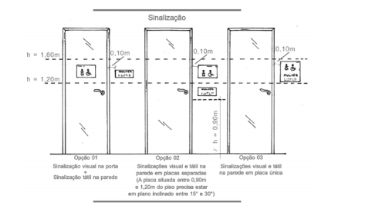 **2 – SINALIZAÇÃO DA PORTA**

Fonte: CREA RN, 2017.

Orientação para colocação das placas:

* Vão livre mínimo de 0,80m; Maçaneta do tipo alavanca, com comprimento mínimo de 0,10m, extremidade; recurvada, fixada em altura entre 0,80m e 1,10m.; Preservar espaço livre lateral de 0,30m ou 0,60m para facilitar a abertura da porta; por pessoa em cadeira de rodas.
* Portas e paredes envidraçadas localizadas nas áreas de circulação devem ser sinalizadas com faixa contínua de no mín. 5 cm de largura, altura entre 0,90m e 1m, além de faixa de igual dimensão emoldurando as portas de vidro.; Recomenda-se que os trilhos de portas de correr sejam fixados na parte superior; Caso estejam fixados no piso, devem estar nivelados.

## 2.5 Polímeros

Derivado do grego, *poli* significa muitas e, *mero,* partes. Tanto o policloreto de vinila quanto o polipropileno são materiais caracterizados como polímeros, isto é, segundo Lodi (2003, p.33), são caracterizados como materiais orgânicos/inorgânicos, naturais/sintéticos constituídos essencialmente por macromoléculas (moléculas de elevada massa molar) formadas por unidades que se repretem de dezenas a milhares de vezes, ao longo de uma sequência em cadeia. As catacterísticas dos polímeros são bastante variáveis, uma vez que dependem da natureza química e física das unidades repetitivas.

Polímeros originam-se quando monômeros (moléculas simples) têm as condições adequadas para formá-los, condições estas que, por sua vez, são fornecidas pelas reações químicas do processo de polimerização. Assim dando origem à unidade de repetição (*mero*) das muitas cadeias poliméricas que formam o polímero. Dessa forma, a união por covalência desses *meros,* forma as macromoleculas. Lodi (2003, p.34)

De acordo com Lodi (2003, p.34) os polímeros podem ser provenientes de três principais matérias-primas: produtos naturais, hulha (carvão mineral) e petróleo.

Dentro do grupo de materiais naturais encontra-se a celulose, que pode resultar, por meio de modificações físico-químicas, em nitrato ou acetato de celulose; também podemos ter como exemplo a borracha oriunda do látex.

A hulha, após uma destilação seca, produz gás de hulha, de onde é possível separar o etileno (para a produção de polietilenos). Já do coque de alcatrão de hulha, obtém-se acetileno (por reação CaO), com hidrogenação, produz etileno, ou por reação com ácido clorídrico (HCl), produz cloreto de vinila para a produção de PVC.

Por fim, do petróleo — por meio de uma destilação fracionada — pode-se separadar a nafta, fração do material em questão que, após sofrer um processo de craquamento térmico, suas moléculas insaturadas de etileno, propileno, butadieno, buteno, isobutileno e dentre outras, são dissociadas, podendo, assim, ser utilizadas para a síntese dos respectivos polímeros.

### 2.5.1 Policloreto de vinila

A boa resistência química, à corrosão e às intempéries, aliada às características de isolamento térmico, acústico e ao comportameto auto-extinguível e anti-chama tornam o policloreto de vinila (PVC) um dos termoplásticos mais versáteis e utilizados.

O PVC é um polímero termoplástico essencialemnte amorfo, uma vez que há a necessidade de sua resina ser formulada com diversos aditivos, cuja incorporação é facilitada devido à polaridade de sua molécula, o mesmo pode ter suas características alteradas em função da aplicação final, tendo assim, diversas finalidades. Araújo (2012, p.28).

Ademais de sua forma, outras propriedades do material podem variar de acordo com sua finalizade final, porém em média, suas propriedades segundo a ASTM são:

**TABELA 1 – PROPRIEDADES DO PVC**

|  |  |  |
| --- | --- | --- |
| **Propriedades mecânicas** | **Unidade** | **Valores** |
| Densidade | g/cm³ | 1,15 ~ 1,60 |
| Resistência à tração | MPa | 50 |
| Resistência à flexão | MPa | 27 ~ 97 |
| Resistência à compressão | MPa | 49 ~ 55 |
| Resistência ao impacto IZOD | Notched ft /lbs/in | 0,4 ~ 20 |
| Módulo de elasticidade | MPa | 0,0241 ~ 0,0689 |
| Módulo de flexão | MPa | 0,0206 ~ 0,0551 |
| Dureza | Rockweell R | 107 ~ 113 |
| **Propriedades térmicas** |  |  |
| Ponto de fusão | K | 455 |
| Condutividade térmica | K | 276 ~ 278 |
| **Propriedades elétricas** |  |  |
| Constante dielétrica | 1kHz | 3 ~ 8 |
| Fator de dissipação | 1kHz | 0,009 ~ 0,16 |
| Resistência dielétrica | 125 v/mil | 300 ~ 500 |
| Resistividade volumétrica | Ohm-cm | 5,4 x 10¹³ |

Fonte: ASTM, 2020

#### 2.5.1.1 Polimerização do PVC

O monômero utilizado na polimerização do PVC é o monômero de cloreto de vinila (MVC) cuja constituição se dá por cloro e eteno.

**FIGURA 3 – MONÔMERO DO CLORETO DE VINILA**

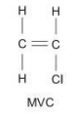

Fonte: Araújo, 2012.

A polimerização do PVC é uma reação com mecanismo em cadeia via radicais livres, onde a formação das macromoleculas poliméricas são formadas ao decorrer de três estágios: iniciação, propagação e terminação. Araújo (2012, p.32).

O estágio de iniciação corresponde à decomposição do iniciador sob o efeito do aquecimento, gerando espécies altamente energéticas capazes de interagir com a dupla ligação do monômero. A reação *A* demonstra o estágio de iniciação, onde o símbolo • representa o radical livre.

**FIGURA 4 – REAÇÃO *A***

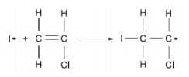

Fonte: Araújo, 2012.

Os indicadores mais utilizados na polimerização em suspensão do MVC são os peroxidicarbonatos, os peróxidos de diacila e os ésteres peróxidos.

Quando na fase da propagação, o radical monomérico formado na iniciação transfere o radical para outra molécula de monômero, e assim sucessivamente, formando macro-radicais, assim representado na reação *B.*

**FIGURA 5 – REAÇÃO *B***

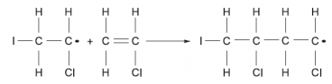

Fonte: Araújo, 2012.

Por último, a terminação, é quando o crescimento da cadeia é interrompido através do desaparecimento do centro ativo, isto é, a eatabilização dos macro-radicais, que ocorre por meio de dois processos: combinação (representado na reação *C*), ou desproporcionamento (representado na reação *D*).

**FIGURA**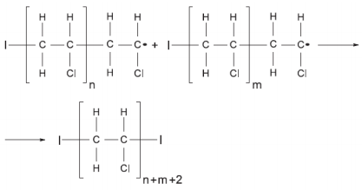 **6 – REAÇÃO *C***

Fonte: Araújo, 2012.

**FIGURA**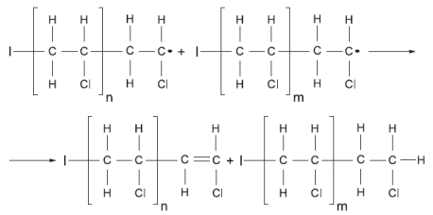 **7 – REAÇÃO *D***

Fonte: Araújo, 2012.

O PVC é comummente representado por meio de sua unidade de repetição, ou seja, seu mero. Tendo n como representação do número de unidades de repetição contidas na cadeia.

**FIGURA 8 – UNIDADE DE REPETIÇÃO DO PVC**

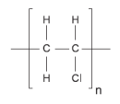*Fonte: Araújo, 2012.*

### 2.5.2 Polipropileno

O polipropileno PP é um termoplástico cuja utilização mais cresce atualmente. Apresenta baixo custo e propriedades adequadas a produtos industriais e de consumo, é um material leve, flexível de excelente resistência química e alta temperatura de fusão. Essas características contribuem para que ele tenha utilizações nas mais diversas áreas. Moura (2009, p.3)

O polipropileno é um polímero linear obtido a partir de reaçẽos de poliadição do monômero propero (ou propileno), com catalisadores do tipo Ziegler - Natta, cuja reação simplificada pode-se observar abaixo. Alves (2012, p.38).

**FIGURA 9 – UNIDADE DE REPETIÇÃO DO PP**

**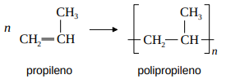**Fonte: Alves, 2012

Nos polipropilenos comerciais o grau de polimerização *n* varia de 5000 a 20000. A unidade estrutural do PP, de massa molar igual a 42,0 g/mol, contém um carbono primário, secundário e terciário, sendo este o mais reativo dos três.

Algumas das características médias do polipropileno, segundo a ASTM, são:

**TABELA 2 – PROPRIEDADES DO PP**

|  |  |  |
| --- | --- | --- |
| **Propriedades mecânicas** | **Unidade** | **Valores** |
| Densidade | g/cm³ | 0,85 ~ 0,95 |
| Resistência à tração | MPa | 110 |
| Resistência à flexão | MPa | 40 |
| Resistência à compressão | MPa | 60 |
| Dureza | Rockweell R | 64 |
| **Propriedades térmicas** |  |  |
| Ponto de fusão | K | 438 |
| Coeficiente linear de expansão térmica | 10⁻⁶K | 150 |
| **Propriedades elétricas** |  |  |
| Constante dielétrica | 1kHz | 2,2 |
| Rigidez dielétrica | Kv/mm | 100 |
| Resistividade volumétrica | Ohm-cm | 10¹⁷ |

Fonte: ASTM, 2020

#### 2.5.2.1 Poimerização do PP

O grande avanço que proporcionou a disseminação do uso do PP para tantas finalidades ocorreu no início da década de 1950, quando Natta após modificar o sistema proposto por Ziegler, aplicou um novo conjunto de catalisadores no monômero propeno e formulou um sistema cataçítio estereoespecífico capaz de levar à obtenção de polímeros de polipropileno de alto peso molecular e semicristalino. Bollini (2012, p.44 )

O PP é produzido a partir do monômero propeno em reação de poliadição com catalisadores do tipo Ziegler-Natta ou metalocênico. Existe um conjunto de três tipos de PP: homopolímeros, copolímeros randômicos e copolímeros heterofásicos, com índice de fluidez podendo variar entre 0.6 a 100g/10 min. (Michaeli, 2005).

Os homopolímeros são produzidos pela polimerização única do propeno. Apresentam alta isotaciedade, por conseguinte elevada cristalinidade, alta rigidez, dureza e resistência ao calor. (Callister, 2006).

**FIGURA** **10 – HOMOPOLÍMERO DE POLIPROPILENO**

Fonte: Callister, 2006.

Os copolímeros randômicos são obtidos quando se adiciona ao propeno, um segundo monômero (normalmente eteno) dentro do reator. As moléculas de eteno são inseridas aleatoriamente, o que reduz a cristalinidade do material. Por este motivo, os copolímeros randômicos apresentam maior transparência, menor temperatura de fusão e são mais resistentes ao impacto à temperatura ambiente que os homopolímeros. (Callister, 2006).

**FIGURA***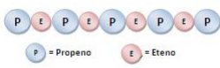* **11 – COPOLÍMERO RANDÔMICO DE POLIPROPILENO**

Fonte: Callister, 2006.

Os copolímeros heterofásicos (muitas vezes também chamados de copolímeros de impacto ou de bloco) são produzidos em dois reatores em série; no primeiro ocorre a polimerização somente do propeno e no segundo uma fase elastomérica composta de propeno e eteno. Por apresentar estas duas fases, os copolímeros heterofásicos perdem transparência, porém apresentam elevada resistência ao impacto tanto à temperatura ambiente como a baixas temperaturas. (Moura, 2009).

**FIGURA**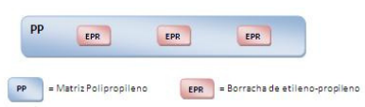 **12 – COPOLÍMERO HETEROFÁSICO DE POLIPROPILENO**

Fonte: Callister, 2006.

## 2.6 Conceito de polimerização

Processo que consiste na reação de um ou mais monômeros visando a obtenção ou síntese de um polímero. A polimerização que forma um polímero com uma única unidade de repetição é chamada de homopolimerização, e o polímero sintetizado por esse processo é denominado homopolímero. (Lodi, 2003).

Cada uma das moléculas de um homopolímero pode ser representada por ~~A — A — A — A — A — A~~. Onde A é a unidade repetitiva originada do monômero.

Já os polímeros constituídos de mais de um monômero são alcunhados de copolímeros, e são sintetizados pelo processo de copolimerização, o qual nada mais é que o processo de polimerização envolvendo dois ou mais monômeros, resultando em cadeias poliméricas formadas pelos monômeros iniciais. (Lodi 2003).

Referente aos métodos de preparação, as polimerizações bifurcam-se em poliadição e policondensação:

* Poliadições são polimerizações nã acompanhadas da formação de subprodutos, e que, quando convencionais, são polimerizações com mecanismos de reação em cadeia. Quando não convencionais, poliadições podem apresentar mecanismos de reações em etapas. Polietilenos e o policloreto de vinila são obtidos a partir de poliadições. (Lodi, 2003).
* Diferentemente das poliadições, policondensações são processos acompanhados da formação de subprodutos, com mecanismo de reações em etapas. Polimeros gerados por poliadição são, geralmente, homopolímeros, já os copolímeros são, mais comumente, dados por meio da policondensação. (Lodi, 2003).

A seguir há um exemplo de formação de uma cadeia polimérica a partir de seu monômero.

**FIGURA 13 – TIPOS DE POLIMERIZAÇÕES**

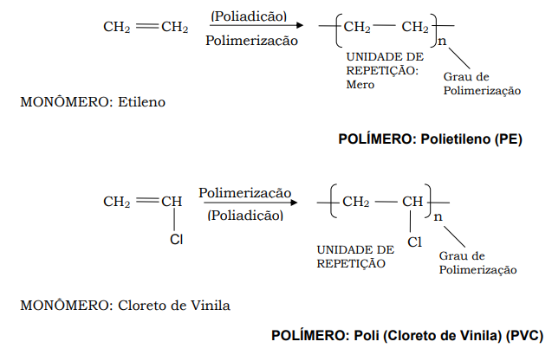Fonte: Lodi, 2003

# JUSTIFICATIVA

Durante anos as pessoas com deficiência foram excluídas da sociedade, sendo rejeitadas e discriminadas, inclusive, no âmbito familiar. Essa exclusão ocorria por serem consideradas inválidas, inúteis para a sociedade. Através de movimentos pela integração social essas pessoas com deficiência começaram a ser inseridas em várias esferas sociais, como na educação, trabalho, lazer (SASSAKI, 1997). Ressalta-se que o marco histórico dos direitos da pessoa com deficiência foi a Resolução da ONU nº 2.542, de 09 de dezembro de 1975. No decorrer dos anos diversos direitos foram garantidos à pessoa com deficiência, como por exemplo, os constantes na Declaração de Salamanca, em 1994, que trata de princípios, política e prática em educação especial (DECLARAÇÃO DE SALAMANCA, 1994).

No Brasil, o grande marco dos direitos das pessoas com deficiência foi a Constituição Federal de 1988. Ela incorporou garantias às pessoas com deficiência, proibindo a discriminação de salários e de critérios de admissão, assumindo como responsabilidade do Estado a saúde, a assistência social e o atendimento educacional especializado, além de garantir a reserva de um percentual de cargos públicos para as pessoas com deficiência. (BRASIL, 1988).

Apesar dos direitos garantidos para as pessoas com deficiência via legislações, nota-se que a sua efetivação acontece vagarosamente, pois, como evidenciado na Convenção Internacional sobre os Direitos das Pessoas com Deficiência, ratificada pelo Brasil em 2008, essas pessoas permanecem sofrendo violações de seus direitos humanos em todas as partes do mundo e enfrentando barreiras que impedem sua participação como membros iguais da sociedade (BRASIL, 2008).

Diante deste cenário, visando uma maior efetividade da inclusão das pessoas com deficiência na sociedade, e não somente a sua integração, os participantes do Congresso Europeu sobre a deficiência, em 2002, elaboraram a Declaração de Madrid. Na Declaração de Madrid foi demonstrado que o olhar paternalista e de compaixão voltado para as pessoas com deficiência deveria ser revisto, tendo em vista tratar-se de seres humanos com os mesmos direitos fundamentais dos outros cidadãos, os quais merecem desfrutar integralmente, e com independência, de todos esses direitos. Previu, ainda, que a sociedade deve se modificar para que haja a inclusão das pessoas com deficiência na sociedade, adaptando-se a todas as suas necessidades (DECLARAÇÃO DE MADRID, 2002).

As medidas visando, originalmente, a reabilitação do indivíduo de forma a “adaptá-lo” à sociedade tendem a evoluir para uma concepção global que reclama a modificação da sociedade para incluir e adaptar-se às necessidades de todos os cidadãos, incluindo as pessoas com deficiência. (DECLARAÇÃO DE MADRID, 2002).

Observando que, mesmo com seus direitos garantidos, as pessoas com deficiência ainda encontravam-se às margens da sociedade, em 2006, a Assembleia Geral da ONU, realizou a Convenção Internacional Sobre os Direitos das Pessoas com Deficiência, com o propósito de “promover, proteger e assegurar o exercício pleno e equitativo de todos os direitos humanos e liberdades fundamentais por todas as pessoas com deficiência e promover o respeito pela sua dignidade inerente.” (BRASIL, 2008).

A Convenção supramencionada foi um marco importante na luta das pessoas com deficiência, pois considerou, ainda mais, a deficiência como uma questão de direitos humanos. Nesse sentido, no ano de 2011, a OMS (Organização Mundial da Saúde) e o Grupo Banco Mundial produziram o Relatório Mundial sobre a Deficiência visando “proporcionar evidências a favor de políticas e programas inovadores capazes de melhorar a vida das pessoas com deficiência”, além de sugerir ações para governos, organizações da sociedade civil, dentre outros, voltadas à proteção social das pessoas com deficiência (OMS, 2012).

Com todos os esforços e incentivos realizados por Estados e organizações mundiais a partir de decretos, legislações, leis e afins, muitos países começaram a cumprir com essas demandas, promovendo modificações em suas infraestruturas e nas convicções de seus habitantes, a fim de obter êxito na inclusão das pessoas portadoras de deficiência à sociedade.

Segundo ao site Deficiente Ciente, países como Alemanha, Canadá, EUA e Japão possuem uma ampla infraestrutura para permitir a autonomia das pessoas portadoras de deficiência, como: calçadas rebaixadas, para facilitar o trânsito de cadeirantes, máquinas de bebida com instruções em Braille, semáforos com sinais sonoros para informar pessoas com problemas de visão, pisos táteis em calçadas para guiar deficientes visuais, corredores largos, rampas e dentre outras modificações para permitir que o deficiente realize seus afazeres cotidianamente com o mínimo de ajuda possível.

Entretanto, o fato é que isso é uma realidade muito distante no Brasil. Segundo ao site ADVCOMM, especialistas em arquitetura e urbanismo apontam que por aqui não existe uma cidade sequer que possa ser considerada exemplo em acessibilidade e isto se daria pelo fato de que são priorizadas soluções pontuais e não planejamentos amplos na infraestrutura. Outro ponto importante é a escassez da discussão do tema nas mais diversas esferas da sociedade e nos meios de comunicação de massa.

Ademais da falta de planejamento de infraestrutura para combater a falta de acessibilidade no meio urbano brasileiro e da carência de discussão sobre o assunto, não há órgãos que fiscalizem estabelecimentos públicos e/ou privados a fim de analisar se eles estão de acordo com as leis regentes em nosso país que garantem os direitos das pessoas portadoras de deficiência. Mesmo estabelecimentos municipais não têm a devida estrutura para permitir a autonomia de um deficiente, apesar de quase 46 milhões de brasileiros, segundo ao IBGE, portarem alguma deficiência. Devido a este fato e visto que as várias tentativas legislativas nacionais e internacionais para incentivar a inclusão de pessoas deficientes ainda não são totalmente respeitadas no Brasil, torna-se de suma importância a iniciativa deste projeto, uma vez que tem como objetivo implantar placas sustentáveis nas instituições estatais e privadas, com a finalidade de amenizar os transtornos enfrentados pelos deficientes visuais no dia-a-dia. Sendo assim, propõe-se a melhoria da estrutura de informação para esses deficientes, além da implementação de placas em Braille nessas instituições, fazendo com que, desta forma, os deficientes visuais possam ter sua autônomia ao se deslocarem para realizar seus afazeres cotidianamente.

# OBJETIVOS E RELEVÂNCIA

## 4.1 OBJETIVO GERAL

* Ajudar na locomoção com autonomia dos deficientes visuais em instituições e locais privados e públicos.

## 4.2 OBJETIVOS ESPECÍFICOS

* Instalar em todas as instituições e locais que necessitam das placas;
* Reutilizar polímeros descartados de forma irregular e transformá-los em placas;
* Facilitar o deslocamento e locomoção dos deficientes visuais;
* Possibilitar os deficientes visuais terem sua autonomia;
* Contribuir com a sustentabilidade.

# DESENVOLVIMENTO DO PROJETO

Do ponto de vista metodológico, este projeto partiu de consultas bibliográficas, nas quais as leituras realizadas tinham como base as leis, as publicações e artigos sobre os direitos dos deficientes físicos, inclusive deficientes visuais. Para sua construção, foram realizadas visitações nas instituições privadas e estatais (escolas, creches e hospitais), nas quais se observou que não existem sinalizações, inclusive nas instituições de deficientes visuais, como na Escola Estadual de Cegos de Alagoas Cyro Accioly, que não possui placas de sinalização em braille nas entradas dessas salas. Em relação aos sujeitos deste projeto, no total, foram doze: uma professora de Geografia e três alunos (participantes) e sete deficientes visuais (sujeitos entrevistados). Para a coleta de dados e desenvolvimento do projeto, foram utilizados registros escritos, registros de fotos, observações e entrevistas aplicadas com deficientes visuais.

Também, foram verificados os valores de placas de sinalização em braille convencionas vendidas em sites especializados, as quais custam em média 35 reais cada. Comprando uma grande quantidade dessas placas, esse valor aumenta e as instituições podem acabar optando por não instalar as placas.

Considerando que a temática sustentabilidade, nos últimos anos, vem sendo discutida, buscou-se materiais para serem reaproveitados, o primeiro protótipo foi feito com latas de alumínio, porém constatou-se que não ficaria visualmente agradável e também apresenta um potencial risco, pois é um material cortante, além de que as latas são um material propenso a oxidar com o passar do tempo, deteriorando seu material e tornando-o mais perigoso. A partir disso iniciaram-se buscas por outra matéria prima, na qual identificamos grande viabilidade nos polímeros PET (Polietileno Tereftalato), PVC (Policloreto de Vinila) e PP (Polipropileno) pois ambos tem um elevado tempo de decomposição, cerca de 600 anos, e então com o material sendo reaproveitado causaria um impacto positivo no meio ambiente, além de ser de fácil aquisição e grande durabilidade independente de qualquer interpérie.

**FIGURA 14 – GARRAFA PET**

**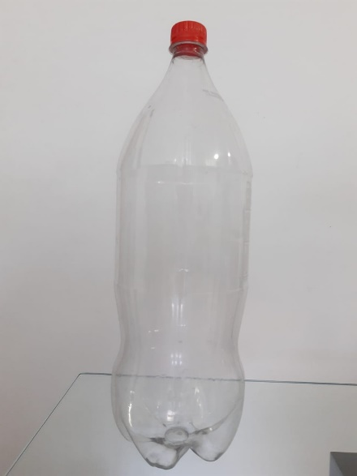**

Imagem feita por Jayane, 2020

Em relação aos materiais e equipamentos utilizados, buscamos sobras de cano PVC (Policloreto de Vinila) de obras realizadas próximas de nossa região, PP (Polipropileno) de capas transparentes de trabalhos escolares, garrafa PET (Polietileno Tereftalato) para fazer a escrita em braille e fita adesiva. No laboratório de Ciências da Escola SESI Cambona foi iniciado o processo para transformar um cano em uma placa, utilizando o soprador térmico, uma ferramenta que aqueceu o cano para ser cortado, conforme as normas da NBR 9050 (o tamanho padrão das placas). Após esse processo, serramos os canos de PVC e cortamos a capa de trabalho transparente, garrafa PET e, com o Reglete (instrumento criado para a escrita em Braille) foram escritas as orientações necessárias para o deficiente visual. Os valores gastos foram cerca de 15 reais para confeccionar as placas.

**FIGURA 15 – PRODUÇÃO DAS PLACAS**

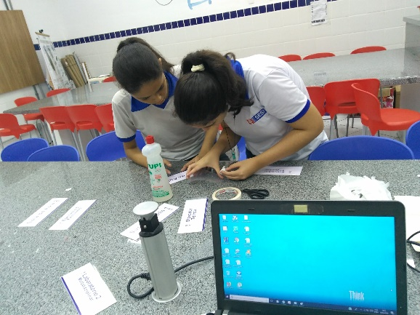

Imagem feita por Eduardo, 2020

**TABELA 3 – MATERIAIS DO PRIMEIRO PROTÓTIPO**

|  |  |
| --- | --- |
| **Material** | **Quantidade** |
| Cano PVC | 1 Unidade (3m de comprimento e 0,15m de diâmetro) |
| Capa de Trabalho Transparente (PP) | 11 Unidades (0,21x0,297m cada) |
| Garrafa PET | 15 Unidades (2L cada) |
| Reglete Braille | 1 Unidade |
| Soprador Térmico | 1 Unidade |
| Tesoura | 1 Unidade |
| Fita Dupla Face | 1 Unidade (Rolo 50m) |

Com essas quantidades foi possível produzir quinze placas de sinalização em Braille, estas placas foram mostradas ao Prof. Msc. Dalgoberto Miquilino, Coordenador do bloco de sistemas de informação da UFAL — Universidade Federal de Alagoas, Campus Penedo — que mostrou interesse e propôs a implantação do projeto nessa instituição Federal. A implantação foi realizada em 15 salas ao lado da entrada com a identificação em Braille na sala de aula, sala dos professores, coordenação, copa, secretaria, laboratório de informática multidisciplinar, banheiros e elevadores.

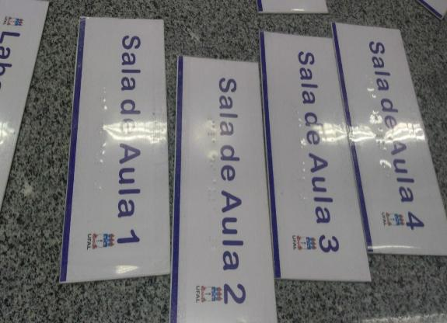**FIGURA 16 – PLACAS PRONTAS**

Imagem feita por Andrea, 2020

Com este modelo do protótipo pronto e já implantado, entramos em contato com Roberto Freire (o presidente da Associação dos Cegos de Maceió), para apresentar o nosso modelo de placas e se ficou acessível para os deficientes visuais, sendo que o mesmo possui baixa acuidade visual. Ele gostou da ideia e sugeriu que fosse levado para os órgãos públicos, a fim de resolver os problemas de ausência da sinalização.

Após esse feedback do Roberto Freire, seguimos seu conselho e fomos atrás de órgãos públicos, encontramos a Escola Estadual de Cegos de Alagoas Cyro Accioly, que mesmo sendo uma escola voltada ao público deficiente visual ainda assim não tinha sinalização em braille, então instalamos nossas placas de sinalização em braille sustentáveis na instituição, os alunos e colaboradores reconheceram o benefício que as placas trouxeram ao local, foi relatado pelos alunos da instituição que frequentemente aconteciam erros de confundirem banheiros masculinos e femininos ou salas de aulas, por isso as placas auxiliam muito na locomoção com autonomia dessas pessoas pelo ambiente escolar.

**FIGURA 17 – ALUNO DA ESCOLA ESTADUAL DE CEGOS DE ALAGOAS CYRO ACCIOLY TESTANDO A PLACA EM BRAILLE SUSTENTAVEL**

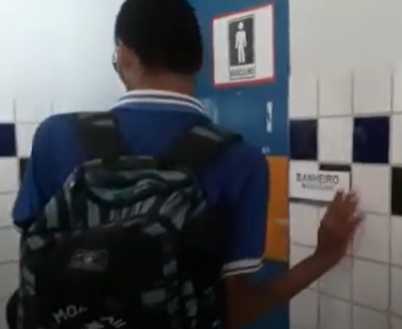

Imagem feita por Andrea, 2020

# RESULTADOS E ANÁLISE DOS DADOS

De acordo com o Artigo 53 da Lei Federal 13.146, a acessibilidade é o direito que garante à pessoa com deficiência ou com mobilidade reduzida viver de forma independente e exercer seus direitos de cidadania e de participação social. Entretanto, por meio da realização de questionários on-line, a fim de coletar dados sobre a opinião da população a respeito do acesso que os portadores de deficiência visual têm, percebeu-se que que a teoria não condiz com a realidade, haja vista que as leis não são cumpridas, e os deficientes são prejudicados devido à limitação da acessibilidade.

**GRÁFICO 1 – DISTRIBUIÇÃO DE PESSOAS COM DEFICIÊNCIA NAS REGIÕES BRASILEIRAS**

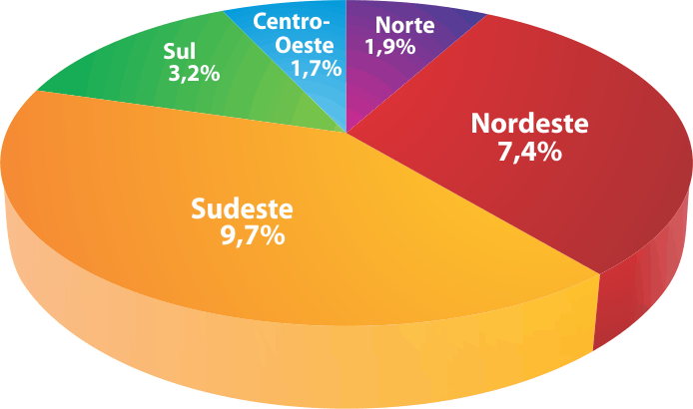

Fonte: SDH/PR, 2010.

Dos 39 municípios pesquisados em todo território nacional, constatou-se que 55,3% deles não possuem um órgão responsável por regularizar a acessibilidade nos locais públicos.

**GRÁFICO 2 – PRESENÇA DE OŔGÃO QUE REGULARIZA A ACESSIBILIDADE AOS DEFICIENTES VISUAIS EM DIFERENTES REGIÕES BRASILEIRAS.**

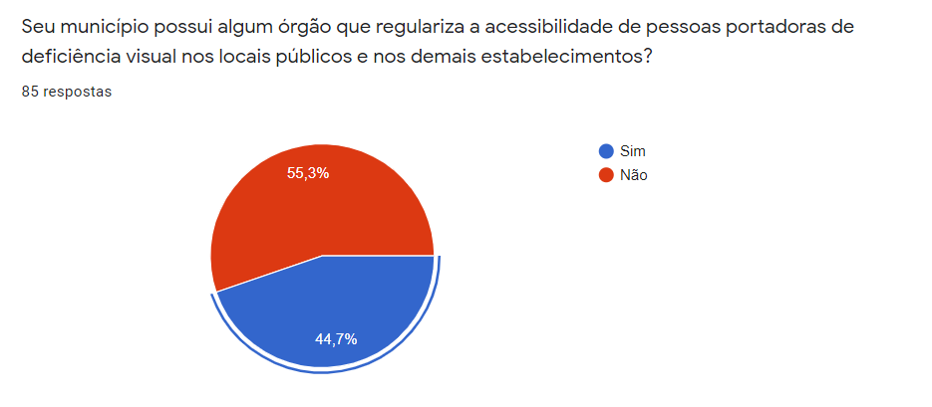*Fonte: Google Forms*

Dos outros 55,3% municípios que possuem este órgão, 83,6% dos entrevistados afirmaram que o mesmo não demonstra realizar um trabalho efetivo. Quantos aos locais privados, 88,2% das pessoas afirmaram que estes não lidam bem com a acessibilidade, dificultando, assim a autonomia dos deficientes em suas regiões.

Vale ressaltar que das 85 repostas, 78,8% dos pesquisados afirmaram que não veêm pessoas portadoras de deficiência nos locais que frequentam hodiernamente.

**GRÁFICO 3 – PRESENÇA DE DEFICIENTES EM LOCAIS PÚBLICOS**

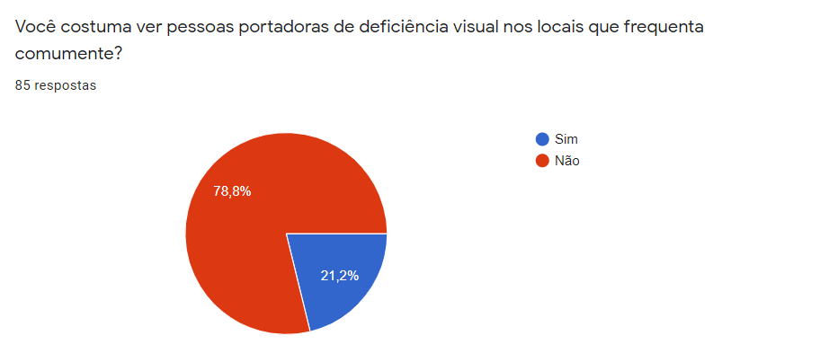

*Fonte: Google Forms*

Sob esse viés, a pesquisa realizada sobre a opinião da acessibilidade aos deficientes visuais foi essencial para a continuação, a busca e a realização do protótipo, pois, a implantação de placas em Braille sustentáveis contribuiria com a inclusão dos deficientes visuais e, ainda, colaboraria para diminuir os impactos ambientais ao fazer as sinalizações em Braille com material sustentável, mantendo, então, o meio ambiente ecologicamente equilibrado e providenciando um preço muito mais acessível que as placas convencionais.

Três vendedores de placas em Braille foram consultados, e com isso, algumas informações foram analisadas para a comparação da placa do projeto com as placas que já estão à venda.

**TABELA 4 – PLACAS EM BRAILLE VENDIDAS NO MERCADO ATUALMENTE**

|  |  |  |  |
| --- | --- | --- | --- |
| **Vendedor** | Facilitas Shop; | CLIKEBUY; | Casa da acessibilidade; |
| **Tamanho** | Fabricada seguindo a norma NBR 9050; | Fabricada seguindo a norma NBR 9050; | Fabricada seguindo a norma NBR 9050; |
| **Material** | Policarbonato cinza; | Alumínio; | Alumínio; |
| **Preço** | R$59,00; | R$19,00; | R$28,00; |
| **Informações adicionais** | Lado impresso: frente; vem com adesivo no verso. | Acabamento em PS na cor preta. |  |

Fontes: [www.marwell.ind.br](http://www.marwell.ind.br), [www.mercadolivre.com.br/perfil/FACILITAS+SHOP](http://www.mercadolivre.com.br/perfil/FACILITAS+SHOP), [www.mercadolivre.com.br/perfil/CLIKEBUY](http://www.mercadolivre.com.br/perfil/CLIKEBUY), 2020

De acordo com os dados apresentados, pode-se perceber que o valor do protótipo da placa em Braille sustentável proposta pelo projeto, produzida com cano PVC e polipropileno medindo 15x20cm de acordo com a norma da ABNT NBR 9050, é menor comparado com as que são produzidas por alumínio e outros materiais. Realizando uma média, conclui-se que a média de preço das placas em braille do mercado é de R$35,33, em comparação com o protótipo do projeto, o valor investido para adquirir uma placa de sinalização em Braille é R$20,00 mais caro, isto é, o valor da placa em braille prototipada pelo projeto é 57,55% mais barato do que as existentes no mercado. Ademais deste fato, o protótipo ainda contribui para a preservação do meio ambiente.

Esse projeto é indispensável, pois com a produção das placas de sinalização com um menor valor de venda, sua venda se daria em maior escala, e essa realização resultaria em um maior alcance à sociedade, com a finalidade de promover acessibilidade aos deficientes visuais.

Após a produção das placas em Braille sustentáveis, elas foram implantadas em duas Instituições, no bloco de sistemas de informação da Universidade Federal de Alagoas (UFAL) **–** Campus Penedo, e também na escola estadual de cegos Cyro Acyolli. A implantação das sinalizações repercutiu positivamente para os estabelecimentos. Desse modo, os discentes e funcionários notaram que as placas de sinalização em Braille ao lado da sala são imprescindíveis para os deficientes visuais, permitindo sua autonomia de locomoção dentro do ambiente escolar.

# CONCLUSÕES

Neste projeto foi exposta a necessidade de promover a acessibilidade para deficientes visuais, mas também de investir na sustentabilidade. Para tanto, tomou-se como base o Estatuto do Deficiente Físico e Visual, a fim de esclarecer sobre a importância e o tema atual, que trata tanto de mobilidade como de acessibilidade. Ressalta-se que o marco histórico dos direitos da pessoa com deficiência foi a Resolução da ONU nº 2.542, de 09 de dezembro de 1975. No decorrer dos anos diversos direitos foram garantidos à pessoa com deficiência (que durante décadas foram excluídas da sociedade, sendo rejeitadas e discriminadas, inclusive, no âmbito familiar, essa exclusão ocorria por serem consideradas inválidas, inúteis para a sociedade), como por exemplo, os constantes na Declaração de Salamanca, em 1994, que trata de princípios, política e prática em educação especial (DECLARAÇÃO DE SALAMANCA, 1994).

A produção das placas em Braille sustentáveis teve o objetivo de solucionar as problemáticas da escassez de sustentabilidade e acessibilidade que vem sendo cada vez mais abordadas hodiernamente, problemáticas essas que foram solucionadas com êxito graças as várias pesquisas executadas para o desenvolvimento do projeto e a realização da implantação das placas em duas instituições: no bloco de sistemas de informação da Universidade Federal de Alagoas (UFAL) – Campus Penedo, e também na escola estadual de cegos Cyro Accyoli. A implementação das placas nos locais se deu de forma benéfica por promover a mobilidade aos deficientes visuais que tanto sofrem por decorrência da exclusão social gerada pela falta de infraestrutura voltadas para essas pessoas.

A implantação das placas é essencial, uma vez que contribui não apenas para melhoraria da estruturação da cidade, mas, principalmente inclui os deficientes visuais em ambientes diversos, deixando-os envolvidos com o meio social.

Desse modo, concorda-se com Imbernón (2000), quando este diz que somos diferentes, e que cada um tem sua especificidade. Também, concorda-se com o autor quando ele afirma que temos que respeitar as diferenças. Muitos excluídos, com ajuda e incentivo das pessoas a sua volta, estão se encorajando a viver em sociedade. Muitos estão sendo inseridos no contexto educacional, com ou sem necessidades especiais. Muitos estão batalhando pela tão sonhada faculdade conquistando sonhos na tentativa de torná-los realidade. Realmente estamos vivendo o momento da inclusão.

Mas diante de toda essa “revolução inclusiva”, tem-se que atentar para o fato de que não adianta incentivar, qualificar e aplicar educação inclusiva se existe obstáculos, como para a acessibilidade, por exemplo. A implantação das placas é essencial, uma vez que contribui não apenas para melhoraria da estruturação da cidade, mas, principalmente inclui os deficientes visuais em ambientes diversos, deixando-os envolvidos com o meio social.

Acredita-se que a solução proposta da produção e implantação das placas de sinalização em Braille sustentáveis, atenda uma boa parte dos problemas que os deficientes visuais enfrentam, tendo em vista que muitas dificuldades existem como falta de pisos táteis, rampas, mas vemos a obrigação de ampliar nossas pesquisas na tentativa de solucionar o máximo de problemas nessas instituições e quem sabe, sermos referência mundial. Ao mesmo tempo, o projeto tem a preocupação não só da acessibilidade, mas também se preocupa com a sustentabilidade e o reaproveitamento dos produtos descartáveis, tornando elhor a qualidade de vida de quem precisa ter a sua autonomia. Nossas placas contribuem com toda a comunidade que precisa de acessibilidade e também com o meio ambiente.

# REFERÊNCIAS BIBLIOGRÁFICAS

ADVCOMM. Suécia: um país exemplo em acessibilidade. Disponível em: http://www.advcomm.com.br/suecia-um-pais-acessivel/. Acesso em: 1 dez. 2020.

ALCÂNTARA, Lucas. Adefal: acessibilidade ainda é resumida e restrita a portas e rampas em Alagoas. Cada Minuto, Maceió, 28 set. 2014. Disponível em: http://www.cadaminuto.com.br/noticia/256703/2014/09/28/adefal-acessibilidade-ainda-e-resumida-e-restrita-a-portas-e-rampas-em-alagoas. Acesso em 10 de ago.2020.

ALVES, Mário J. Mobilidade e acessibilidade: conceitos e novas práticas. Indústria e Ambiente, n. 55, 2006, p. 12–14.

ALVES, Priscila A.; RAIA JÚNIOR, Archimedes Azevedo. Mobilidade e acessibilidade urbanas sustentáveis: a gestão da mobilidade no Brasil. Programa de Pós-graduação em Engenharia Urbana - PPGEU / Universidade Federal de São Carlos-UFSCar, 2014.

ALVES, Tatianny Soares. EFEITO DO TIPO DE POLIPROPILENO E DAS CONDIÇÕES DE PROCESSAMENTO NA FORMAÇÃO E PROPRIEDADES DE COMPÓSITOS COM ARGILA ORGANOFÍLICA. UNIVERSIDADE FEDERAL DE CAMPINA GRANDE CENTRO DE CIÊNCIAS E TECNOLOGIA, Campina Grande, v. 1, n. 1, p. 1-247, out./2012. Disponível em: http://dspace.sti.ufcg.edu.br:8080/xmlui/handle/riufcg/7251. Acesso em: 14 ago. 2020.

ARAÚJO, D. G. D. DESENVOLVIMENTO DE COMPÓSITO DE POLICLORETO DE VINILA (PVC) REFORÇADO COM FIBRA DE VIDRO. UNIVERSIDADE FEDERAL DE SÃO CARLOS CENTRO DE CIÊNCIAS EXATAS E DE TECNOLOGIA, São Carlos, v. 1, n. 1, p. 1-143, jan./2012. Disponível em: https://repositorio.ufscar.br/handle/ufscar/887. Acesso em: 14 ago. 2020.

BRASIL. Presidência da República. Lei Nº 13.146, de 6 de julho de 2015. Institui a Lei Brasileira de Inclusão da Pessoa com Deficiência (Estatuto da Pessoa com Deficiência). Disponível em: <http://www.planalto.gov.br/ccivil\_03/\_ato2015-2018/2015/lei/l13146.htm>.Acesso em 02 de agosto de 2020.

CANHEU, Gustavo Casagrande. O Estatuto da Pessoa com Deficiência (Lei 13.146/2015) e a atividade notarial e registral. Primeiras impressões. Colégio Notarial do Brasil, Conselho Federal, 04 set. 2015. Acesso em: http://www.notariado.org.br/index.php?pG=X19leGliZV9ub3RpY2lhcw==&in=NjI4OA. Acesso em: 01 de setembro de 2020.

DEFICIENTE CIENTE. Desafios da acessibilidade no Brasil: um comparativo com outros países. Disponível em: https://www.deficienteciente.com.br/desafios-da-acessibilidade-no-brasil-um-comparativo-com-outros-paises.html. Acesso em: 1 dez. 2020.

FARIA, Elaine Cristina. Dissertação de Mestrado “Blendas de Poli(cloreto de vinila) e do elastômero termoplástico: poli[estireno-g-(etileno-co-propileno-co-dieno)-g- acrilonitrila]”. UNIVERSIDADE ESTADUAL DE CAMPINAS INSTITUTO DE QUIMICA, Campinas, v. 1, n. 1, p. 1-78, mar./2008. Disponível em: http://repositorio.unicamp.br/jspui/handle/REPOSIP/248744. Acesso em: 14 ago. 2020.

G1. 23,9% dos brasileiros declaram ter alguma deficiência, diz IBGE. Brasil, São Paulo, 27 abr. 2012. Disponível em: <http://g1.globo.com/brasil/noticia/2012/04/239-dos-brasileiros-declaram-ter-alguma-deficiencia-diz-ibge.html>. Acesso em: 01 de setembro de 2020.

IMBERNÓN, F. A educação no século XXI: os desafios do futuro imediato. Porto Alegre: Artmed, 2000.

LEITE, Eudo Rodrigues; BEZERRA, Rebecca Monte Nunes. Acessibilidade: Projetando e Construindo Cidadania. CREA, Rio Grande do Norte, 2017. Disponível em: https://www.crea-n.org.br/content\_crearn\_site/07b10388a4c6699aab99ee45530d57e6.pdf. Acesso em: 01 de setembro de 2020.

LODI, Paulo César. ASPECTOS DE DEGRADAÇÃO DE GEOMEMBRANAS POLIMÉRICAS DE POLIETILENO DE ALTA DENSIDADE (PEAD) E DE POLI (CLORETO DE VINILA) (PVC). UNIVERSIDADE DE SÃO PAULO ESCOLA DE ENGENHARIA DE SÃO CARLOS DEPARTAMENTO DE GEOTECNIA, São Apulo, v. 1, n. 1, p. 1-354, jan./2003. Disponível em: https://teses.usp.br/teses/disponiveis/18/18132/tde-20062007-105957/pt-br.php. Acesso em: 14 ago. 2020.

MAIS POLÍMEROS. Polipropileno: o que é e o que você não pode deixar de saber. Disponível em: http://www.maispolimeros.com.br/2019/02/11/polipropileno-o-que-e/. Acesso em: 18 set. 2020.

MAIS POLÍMEROS. Polipropileno: o que é e o que você não pode deixar de saber. Disponível em: http://www.maispolimeros.com.br/2019/02/11/polipropileno-o-que-e/. Acesso em: 18 set. 2020.

MEDEIROS, Luiza Regina; FREDIANI, Baiard Tadeu; GIUSTINA, Alessandro Della. Manual de acessibilidade. Florianópolis: Instituto de Planejamento Urbano de Florianópolis, 2011.

MINISTÉRIO PÚBLICO DE SÃO PAULO. Guia prático de acessibilidade: critérios e especificações técnicas para avaliação de acessibilidade em edificações, mobiliários e espaços. São Paulo: Ministério Público, 2004.

MOURA, Erik William; JÚNIOR, Flávio Gramolelli. INCORPORAÇÃO DE BIOCIDA EM POLIPROPILENO. Revista Engenho, São Paulo, v. 1, n. 1, p. 1-11, jan./2009. Disponível em: https://revistas.anchieta.br/index.php/RevistaEngenho/article/view/772. Acesso em: 14 ago. 2020.

PIATTI, T. M.; RODRIGUES, R. A. F. Plásticos: características, usos produção e impactos ambientais. Série: conversando sobre ciências em Alagoas. Maceió/AL. 2005.

SANCHES, Carolina. Ruas de Maceió não têm mobilidade adequada para deficientes visuais. G1 Alagoas, 21 set. 2013. Disponível em: <http://g1.globo.com/al/alagoas/noticia/2013/09/ruas-de-maceio-nao-tem-mobilidade-adequada-para-deficientes-visuais.html>. Acesso em: 01 de setembro de 2020.

SELURB – Sindicato Nacional das Empresas de Limpeza Urbana. São Paulo/RN.

UNIBLOG. O sistema Braille e regras de aplicação. 2015. Disponível em: <http://www.uniblog.com.br/deficienciavisual/>. Acesso em: 01 de setembro de 2020.

VALBUZA, A. C. D. S. J. C. ACESSIBILIDADE PARA PESSOAS COM DEFICIÊNCIA NOS ÓRGÃOS PÚBLICOS: UMA ANÁLISE NA CÂMARA MUNICIPAL DE COLATINA. Pós-Graduação lato sensu em Administração Pública, Espírito Santo, v. 1, n. 1, p. 1-17, nov./2017. Disponível em: https://colatina.ifes.edu.br/images/tccs/AdmPub2018/TCC\_AdmPub\_2018\_AmabiliCapellaDeSouza. Acesso em: 1 dez. 2020.

# ANEXOS

## Dalgoberto_01ANEXO A **–** TERMO DE VALIDAÇÃO

## ANEXO B - TERMO DE VALIDAÇÃO

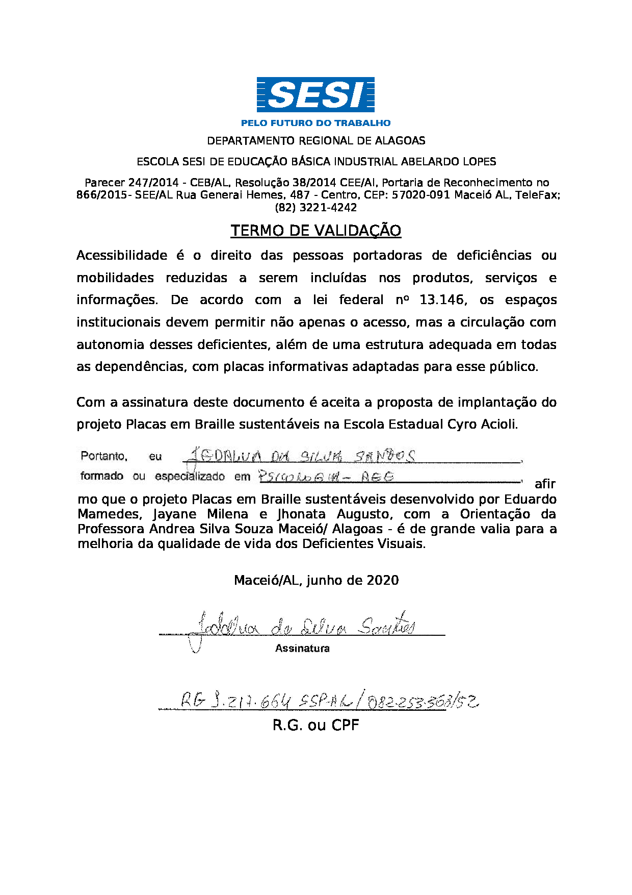

## ANEXO C **–** FORMULÁRIO DE PARTICIPAÇÃO VOLUNTÁRIA

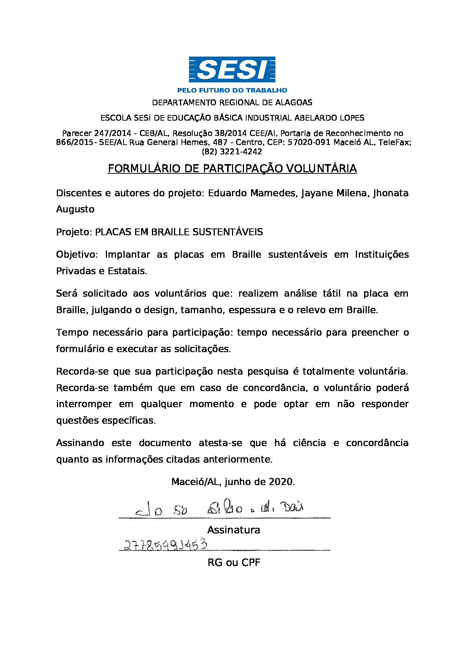

## ANEXO D **–** FORMULÁRIO DE PARTICIPAÇÃO VOLUNTÁRIA

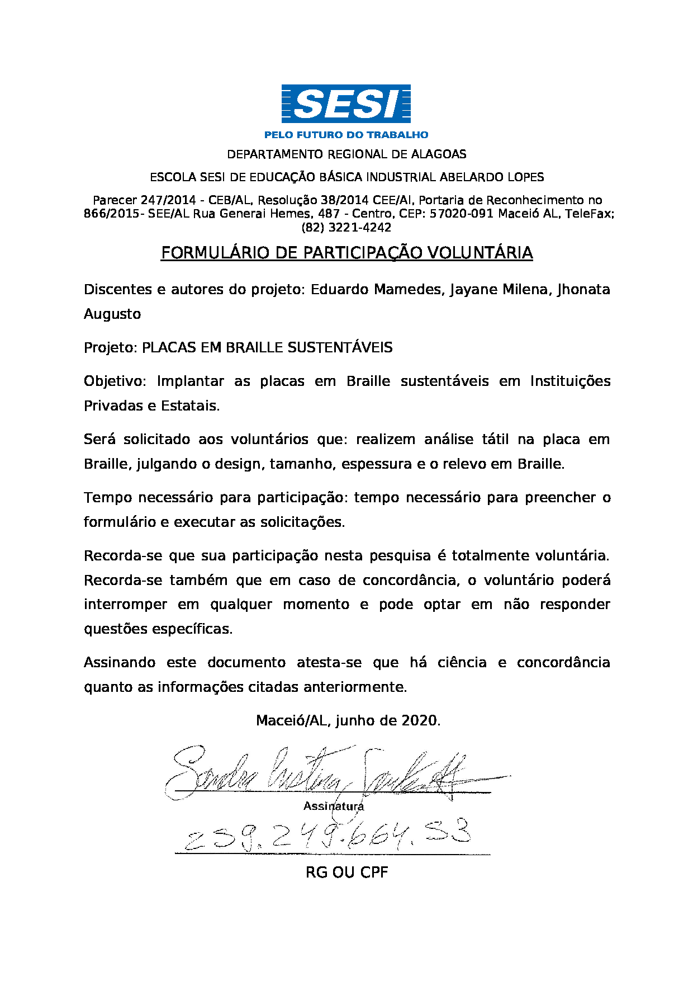

## ANEXO E **–** FORMULÁRIO DE PARTICIPAÇÃO VOLUNTÁRIA

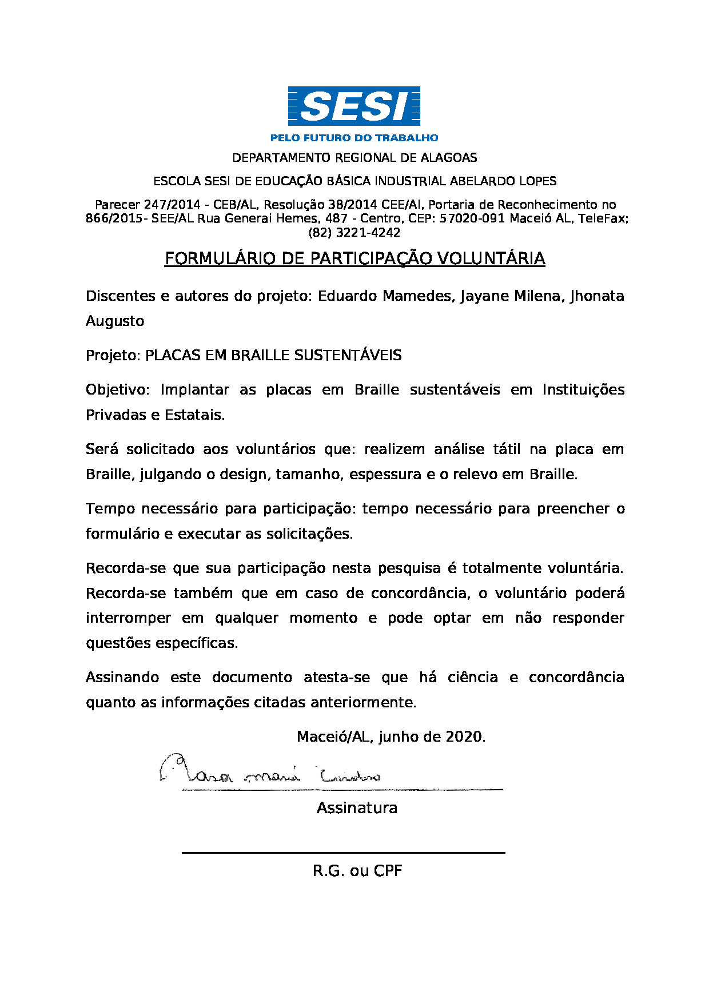

## ANEXO F **–** FORMULÁRIO DE PARTICIPAÇÃO VOLUNTÁRIA

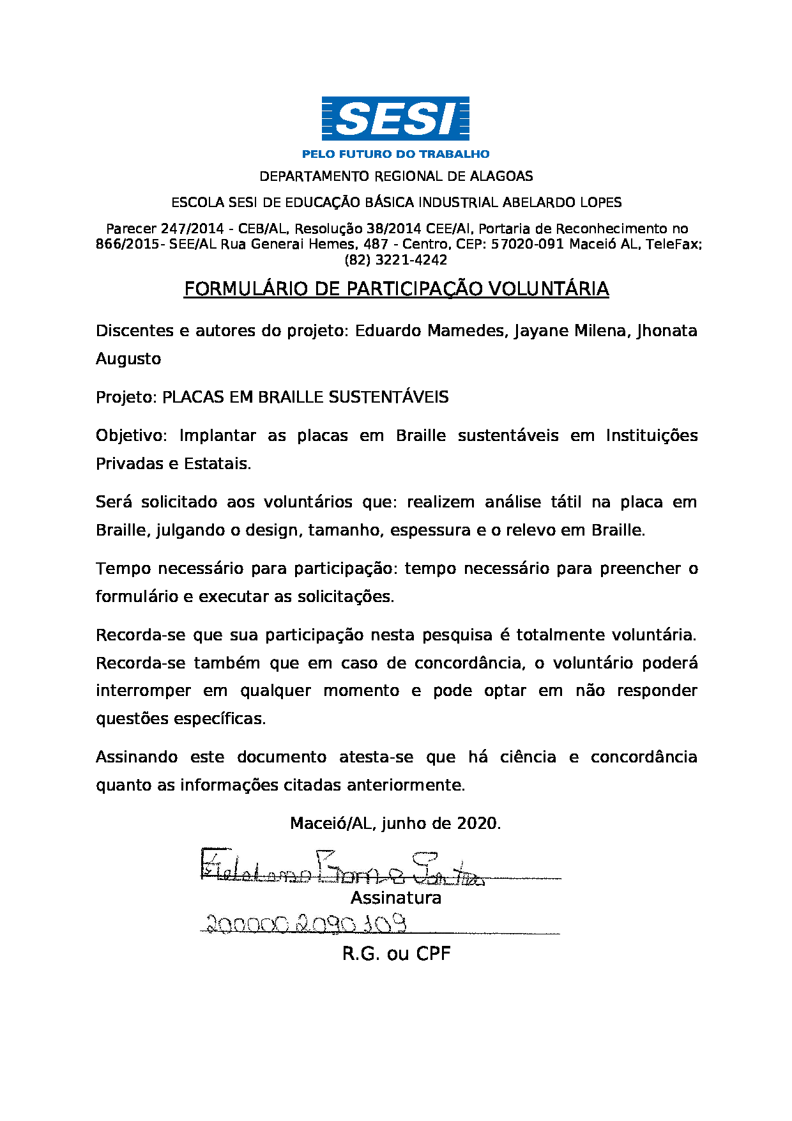

## ANEXO G **–** FORMULÁRIO DE PARTICIPAÇÃO VOLUNTÁRIA

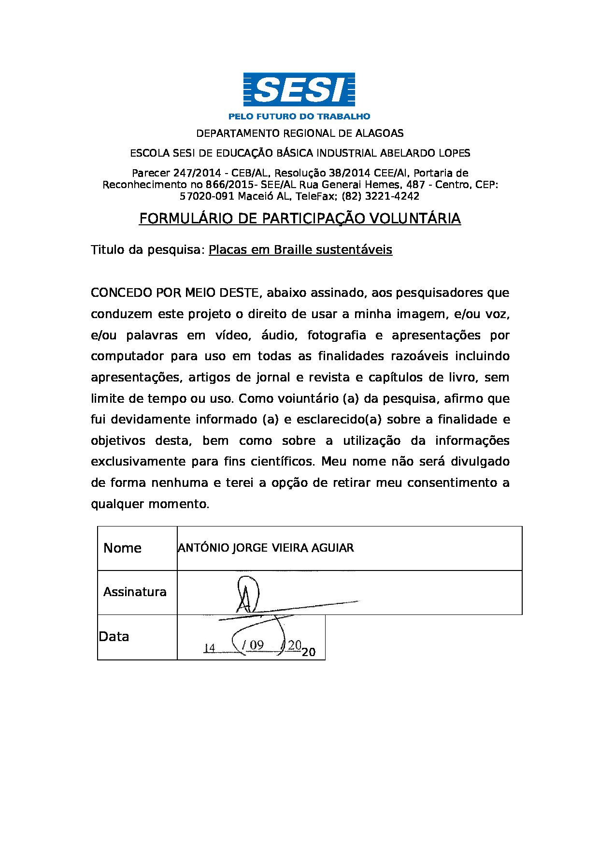

## ANEXO H **–** FORMULÁRIO DE PARTICIPAÇÃO VOLUNTÁRIA

